|  |  |
| --- | --- |
|  | **M1.ĐỀ THI HỌC KỲ 1 LỚP 11.docx**  **ĐỀ THI HỌC KỲ 1 MÔN VẬT LÝ LỚP 11**  *Thời gian làm bài: 40 phút (Không kể thời gian giao đề)*  *-------------------------* |

**Họ tên thí sinh: .................................................................**

**Số báo danh: ......................................................................**

**Mã Đề: 988.**

**Câu 1.**

Ống sáo và các loại kèn khí như clarinet, xaxôphôn đều có bộ phận chính là một ống có một đầu kín, một đầu hở (hình 1). Nếu chiều dài của ống thích hợp thì khi thổi trong ống sẽ hình thành sóng dừng với âm cơ bản được biểu thị như hình 2. Thì ở hình 3 và hình 4 kết luận nào là đúng?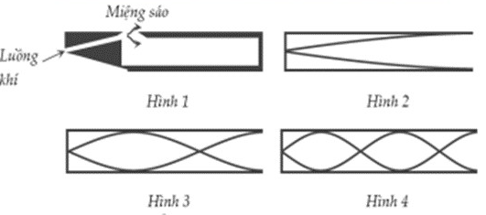

**A.** Hình 4 biểu diễn họa âm bậc 5.  **B.** Hình 3 biểu diễn họa âm bậc 2.

**C.** Hình 4 biểu diễn họa âm bậc 3.  **D.** Hình 3 biểu diễn họa âm bậc 1.

**Câu 2.**

Có hai vật dao động điều hòa cùng tần số nhưng lệch pha nhau. Đồ thị li độ – thời gian được mô tả như hình. Độ lệch pha của hai dao động là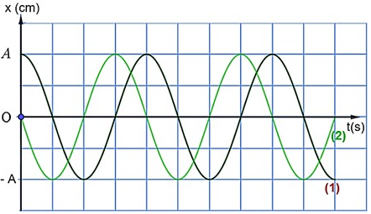

**A.**  rad.  **B.**  rad.  **C.**  rad.  **D.**  rad.

**Câu 3.** Sóng điện từ là

**A.** là sóng ngang và truyền được trong chân không.

**B.** sóng dọc và truyền được trong chân không.

**C.** là sóng ngang và không truyền được trong chân không.

**D.** là sóng dọc và không truyền được trong chân không.

**Câu 4.** Chu kì con lắc đơn dao động điều hòa **không** phụ thuộc vào

**A.** chiều dài dây treo.  **B.** gia tốc trọng trường.

**C.** khối lượng vật nặng.  **D.** nhiệt độ.

**Câu 5.** Sóng dừng trên một sợi dây đàn hồi có tần số f. Khoảng cách giữa 3 nút sóng liên tiếp là 30 cm. Bước sóng trên dây là

**A.** 30 cm.  **B.** 10 cm.  **C.** 15 cm.  **D.** 5 cm.

**Câu 6.** Một sóng cơ hình sin có chu kì 0,5 s, truyền trong môi trường với tốc độ 2 m/s. Sóng này có bước sóng bằng bao nhiêu?

**A.** 4 m.  **B.** 1 m.  **C.** 2 m.  **D.** 0,5 m.

**Câu 7.** Sóng điện từ và sóng âm khi truyền từ không khí vào thủy tinh thì tần số

**A.** của cả hai sóng đều giảm.  **B.** của sóng điện từ giảm, cùa sóng âm tăng.

**C.** của cả hai sóng đều không đổi.  **D.** của sóng điện từ tăng, của sóng âm giảm.

**Câu 8.** Một sóng ngang truyền trong một môi trường thì phương dao động của các phần tử môi trường

**A.** là phương ngang.  **B.** là phương thẳng đứng

**C.** vuông góc với phương truyền sóng.  **D.** trùng với phương truyền sóng

**Câu 9.** Sóng cơ **không** truyền được trong

**A.** nước.  **B.** không khí.

**C.** sắt.  **D.** chân không.

**Câu 10.** Một chất điểm M chuyển động tròn đều trên một đường tròn, bán kính R, tốc độ góc . Hình chiếu của M lên đường kính là một dao động điều hòa có

**A.** biên độ 2R.  **B.** pha ban đầu .

**C.** quỹ đạo 4R.  **D.** biên độ R.

**Câu 11.** Một con lắc lò xo gồm lò xo nhẹ có độ cứng 100 N/m, vật nặng có khối lượng 100 g. Lấy . Con lắc dao động điều hòa với tần số góc bằng bao nhiêu?

**A.**  rad/s.  **B.**  rad/s.

**C.**  rad/s.  **D.**  rad/s.

**Câu 12.** Ở mặt thoáng của một chất lỏng có hai nguồn sóng kết hợp A và B cách nhau 20cm, dao động theo phương thẳng đứng với phương trình uA = 2cos40πt và uB = 2cos(40πt) (uA và uB tính bằng cm, t tính bằng s). Biết tốc độ truyền sóng trên mặt chất lỏng là 40 cm/s. Số điểm đứng yên trên đoạn AB là

**A.** 19.  **B.** 20.  **C.** 18.  **D.** 21.

**Câu 13.** Khi nói về sóng điện từ, phát biểu nào sau đây là **sai**?

**A.** Sóng điện từ là sóng ngang.

**B.** Có thể tạo ra sự giao thoa của hai sóng điện từ.

**C.** Sóng điện từ truyền được trong chân không.

**D.** Sóng điện từ trong không khí là sóng dọc.

**Câu 14.** Một người đang dùng điện thoại di động đề thực hiện cuộc gọi. Lúc này điện thoại phát ra

**A.** bức xạ gamma.  **B.** tia tử ngoại.

**C.** sóng vô tuyến.  **D.** tia Rơn-ghen.

**Câu 15.** Một sóng cơ truyền dọc theo trục Ox có phương trình u = Acos(10πt – 2πx) (cm), với x tính bằng m; t tính băng s. bước sóng của sóng này bằng:

**A.** 5cm  **B.** 5m  **C.** 1cm.  **D.** 1m

**Câu 16.** Trong thí nghiệm giao thoa sóng ở mặt nước, hai nguồn kết hợp đặt tại hai điểm A và B dao động cùng pha theo phương thẳng đứng với bước sóng 4cm. Trên đoạn thẳng AB, khoảng cách từ trung điểm đến điểm M là 5cm. Điểm M là cực đại hay cực tiểu thư mấy?

**A.** cực đại thứ 3.  **B.** cực tiểu thứ 2.

**C.** cực tiểu thứ 3.  **D.** cực đại thứ 3.

**Câu 17.** Vật dao động điều hòa với li độ x và biên độ A. Gọi Et, Eđ, E lần lượt là thế năng, động năng và cơ năng của vật. Biểu thức nào sau đây đúng?

**A.** .  **B.** .

**C.** .  **D.** .

**Câu 18.** Trong thí nghiệm giao thoa sóng ở mặt nước, tại hai điểm *S*1 và *S*2 có hai nguồn sóng phát ra hai sóng kết hợp có bước sóng 3 cm. Trên đoạn thẳng *S*1*S*2, hai cực đại giao thoa liên tiếp cách nhau một đoạn bằng bao nhiêu?

**A.** 6 cm.  **B.** 9 cm.  **C.** 3 cm.  **D.** 1,5 cm.

**Câu 19.** Khi nói về sóng cơ, khẳng định nào sau đây đúng?

**A.** Sóng cơ là dao động cơ lan truyền trong một môi trường.

**B.** Sóng cơ không truyền được trong chất lỏng.

**C.** Sóng cơ có thể truyền được trong chân không.

**D.** Sóng cơ là dao động cơ của một phần tử trong môi trường.

**Câu 20.** Hai nguồn kết hợp là hai nguồn phải có đủ các đặc điểm nào sau đây?

**A.** Cùng biên độ, cùng tần số dao động và độ lệch pha không đổi theo thời gian.

**B.** Cùng tần số và cùng pha.

**C.** Cùng tần số, cùng phương dao động và độ lệch pha không đổi theo thời gian.

**D.** Cùng biên độ và cùng pha.

**Câu 21.** Một vật dao động điều hòa với biên độ 8 cm và tần số góc 4π rad/s. Tốc độ cực đại của vật dao động là

**A.** 64π cm/s.  **B.** 4π cm/s.  **C.** 16 cm/s.  **D.** 32π cm/s.

**Câu 22.** Đặc trưng nào sau đây **không** phải là đặc trưng của một sóng hình sin?

**A.** Thời gian truyền sóng.  **B.** Biên độ sóng.

**C.** Chu kì sóng.  **D.** Bước sóng.

**Câu 23.** Thiết bị ở hình bên có tên là gì? Được sử dụng trong bài thí nghiệm nào dưới đây?

**A.** Biến thế nguồn, sử dụng trong bài thí nghiệm giao thoa ánh sáng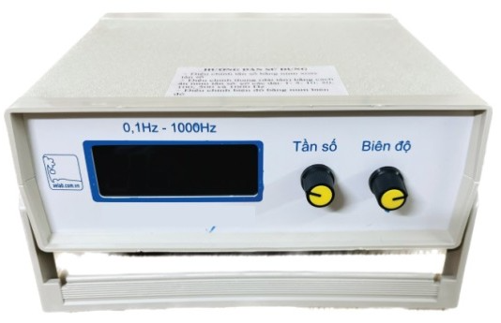

**B.** Máy phát âm tần, sử dụng trong bài thí nghiệm giao thoa ánh sáng.

**C.** Máy phát âm tần, sử dụng trong bài thí nghiêm đo tốc độ truyền âm.

**D.** Biến thế nguồn, sử dụng trong bài thí nghiệm đo tốc độ. truyền âm

**Câu 24.** Giao thoa ở mặt nước với hai nguồn sóng kết hợp đặt tại A và B dao động điều hòa ngược pha theo phương thẳng đứng. Sóng truyền ở mặt nước có bước sóng λ. Cực đại giao thoa nằm tại những điểm có hiệu đường đi của hai sóng từ hai nguồn tớỉ đó bằng

**A.** kλ với k = 0, ± 1, ± 2,...  **B.** 2kλvớik = 0,±l,±2,...

**C.** (k + 0,5)λ với k = 0, ± 1, ± 2,...  **D.** (2k+ 1)λ với k = 0, ±1, ± 2,...

**Câu 25.** Trong chân không, bức xạ có bước sóng nào sau đây là bức xạ thuộc miền hồng ngoại?

**A.** 290 nm.  **B.** 600 nm.  **C.** 550 nm.  **D.** 950 nm.

**Câu 26.** Một sóng cơ hình sin có bước sóng 40 cm. Trên cùng một phương truyền sóng, khoảng cách ngắn nhất giữa hai phần tử dao động ngược pha bằng bao nhiêu?

**A.** 40 cm.  **B.** 10 cm.  **C.** 20 cm.  **D.** 60 cm.

**Câu 27.**

Cho hai dao động điều hoà với li độ x­1 và x2 có đồ thị như hình vẽ. Độ lệc pha của hai dao động 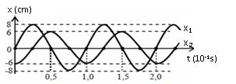

**A.** x2 nhanh pha hơn x1 π/2 rad.

**B.** x1 nhanh pha hơn x2 π/2 rad.

**C.** x2 cùng pha x1.

**D.** x2 nhanh pha hơn x1 π/4 rad.

|  |  |
| --- | --- |
|  |  |

**Câu 28.** Hai họa âm liên tiếp do một ống sáo (một đầu bịt kín, một đầu hở) phát ra hai tần số hơn kém nhau 56 Hz. Họa âm thứ 5 do ống sáo phát ra có tần số

**A.** 140 Hz.  **B.** 280 Hz.  **C.** 84 Hz.  **D.** 252 Hz.

**Câu 29.** Khi nói về sóng cơ, khẳng định nào sau đây đúng?

**A.** Sóng dọc là sóng trong đó các phần tử của môi trường dao động theo phương trùng với phương truyền sóng.

**B.** Sóng dọc là sóng truyền dọc theo một sợi dây.

**C.** Sóng ngang là sóng trong đó các phần tử của môi trường dao động theo phương trùng với phương truyền sóng.

**D.** Sóng ngang là sóng truyền theo phương ngang.

**Câu 30.** Hình bên là bộ thí nghiệm đo tần số sóng âm? Bộ phận số (1) là

**A.** Dao động kí điện tử và dây đo.

**B.** Bộ khuếch đại tín hiệu.

**C.** Âm thoa và búa cao su.

**D.** Micro.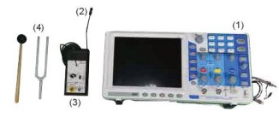

**Câu 31.** Đồ thị biểu diễn mối quan hệ giữa li độ và vận tốc là một

**A.** đường elip  **B.** đường hypebol.

**C.** đường hình sin  **D.** đường thẳng

**Câu 32.** Một con lắc lò xo có khối lượng vật nhỏ là m dao động điều hòa theo phương ngang với phương trình x = Acosωt. Mốc tính thế năng ở vị trí cân bằng. Cơ năng của con lắc là

**A.** mω2A2.  **B.** mωA2.

**C.** mωA2.  **D.**  mω2A2.

**Câu 33.**

Hình vẽ bên là đồ thị vận tốc – thời gian của một vật dao động điều hòa. Phương trình vận tốc của vật là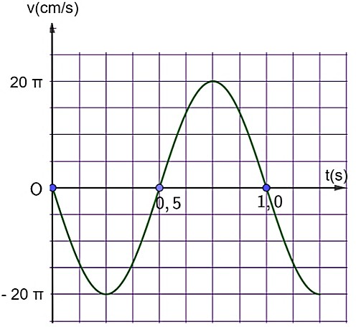

**A.**  (cm/s).  **B.**  (cm/s).

**C.**  (cm/s).  **D.**  (cm/s).

**Câu 34.** Tại mặt nước đang có giao thoa sóng cơ với hai nguồn kết hợp, cùng pha, đặt tại *S*1 và *S*2. Bước sóng bằng 6 cm. Xét các phần tử tại mặt nước có hiệu khoảng cách đến hai nguồn là *Δd*. Phần tử đó là cực đại giao thoa trong trường hợp nào sau đây?

**A.**  cm.  **B.**  cm.

**C.**  cm.  **D.** cm.

**Câu 35.** Một vật dao động điều hòa với tần số góc ω = 2π rad/s. Lấy π2 = 10. Tại li độ x = –3 cm vật có gia tốc bằng

**A.** 12 cm/s2.  **B.** – 12 m/s2.

**C.** 120 cm/s2.  **D.** 1,2 cm/s2.

**Câu 36.**

Hình bên mô tả biên độ và tần số của âm qua dao động kí. Ở hình nào, biên độ âm lớn hơn nhưng tần số không thay đổi so với hình a.

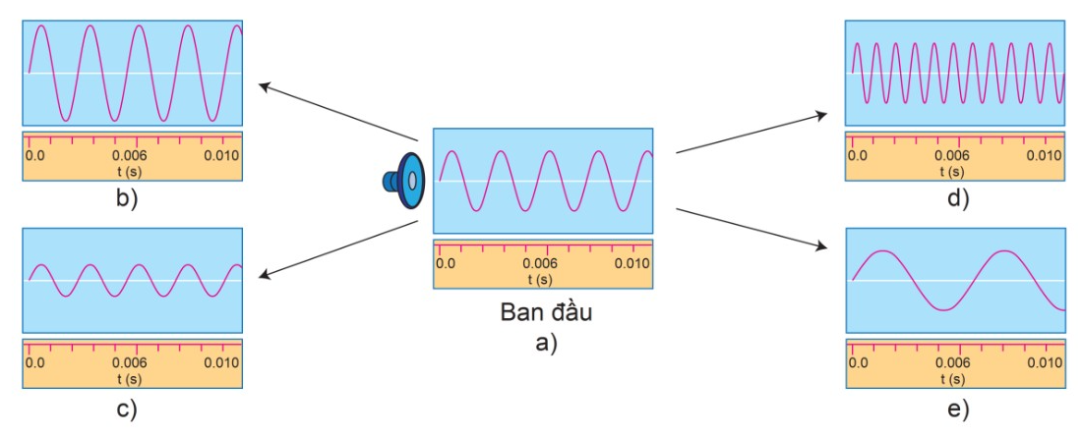

**A.** Hình e.  **B.** Hình d.  **C.** Hình b.  **D.** Hình c.

**Câu 37.** Trong thí nghiệm Y-âng về giao thoa ánh sáng, khoảng vân trên màn quan sát là 0,5 mm. Trên màn, khoảng cách từ vân sáng bậc 4 đến vân trung tâm có giá trị là

**A.** 1 mm.  **B.** 2,5 mm.  **C.** 1,5 mm.  **D.** 2 mm.

**Câu 38.** Một con lắc lò xo gồm lò xo rất nhẹ, vật nhỏ có khối lượng 100 g. Khi tốc độ của vật bằng 10 m/s thì động năng của con lắc bằng bao nhiêu?

**A.**  J.  **B.** 10 J.  **C.** 1 J.  **D.** 2 J.

**Câu 39.** Dao động mà biên độ của vật giảm dần theo thời gian được gọi là dao động

**A.** tắt dần.  **B.** điều hòa.

**C.** cưỡng bức.  **D.** duy trì.

**Câu 40.** Tại một nơi trên mặt đất có gia tốc trọng trường g, một con lắc lò xo gồm lò xo có chiều dài tự nhiên , độ cứng k và vật nhỏ có khối lượng m dao động điều hòa với tần số góc . Hệ thức nào sau đâu đúng?

**A.** .  **B.** .  **C.** .  **D.** .

**----HẾT---**